کیپد همان صفحه‌کلید است که چند مدل کاربردی آن را در شکل زیر مشاهده می‌کنید. تفاوت این مدل‌ها معمولا در شکل و تعداد سطر و ستون هاست.

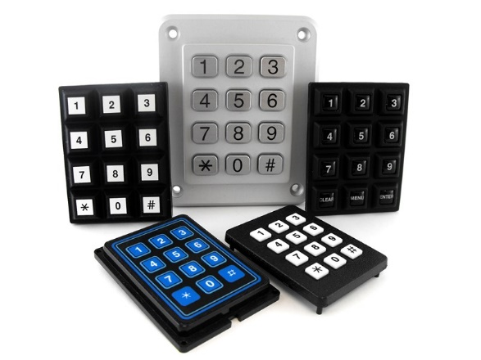

نحوه کارکرد

کیپد آرایه‌ای از دکمه‌هاست که با فشردن هر کدام آن دکمه وصل می‌شود. شکل زیر مدار کیپد 4\*4 را نشان می‌دهد.



در این مثال 4 سطر و 4 ستون داریم. سطرها را ورودی و ستون‌ها را خروجی می‌گیریم. به این معنا که به سطرها ولتاژ ثابت اعمال می‌کنیم و ولتاژ ستون‌ها را با میکروکنترلر می‌خوانیم. دقت کنید می‌توان کاملا این فرض را برعکس اعمال کرد. حال فرض کنید کلید SW10 را فشار دهیم. در این حالت مدار سطر 3 به ستون 2 برقرار می‌شود و در خروجی ولتاژ ورودی را می‌خوانیم. پس متوجه می‌شویم کلیدی از ستون 2 فشرده شده است. اما از کجا می‌فهیم کدام سطر بوده است؟ نکته این است که ولتاژ ورودی به هر سطر در بازه‌ی زمانی بسیار کوتاهی اعمال می‌شود به گونه‌ای که در آن لحظه به سطر دیگری ولتاژ اعمال نمی‌شود. پس می‌توان با اسکن بسیار سریع خروجی‌ها و مطابقت با اینکه هر لحظه کدام ورودی فعال است، کلید موردنظر را پیدا کرد.

یک صفحه‌کلید معمولی 4 در 3 را در زیر می‌بینید. به محل اتصال پین‌ها و سیم‌های اتصال توجه کنید. 4 پین با 3 پین دیگر تفاوت دارد که نشان‌دهنده‌ی سطر و ستون‌هاست.



به نظر می‌رسد که استفاده از این روش بسیار سخت است به خصوص در کدنویسی. اما خبر خوش آنکه آردوینو کتابخانه‌ای برای این کار تهیه کرده است.

کتابخانه چیست؟

کتابخانه مجموعه‌ای از دستورات و متغیرهاست که برای کاربرد خاصی نوشته شده‌اند که کار را در کدنویسی بسیار راحت‌تر می‌کند. مثلا برای همین ماژول کیپد که الگوریتم کاری خاصی دارد، کتابخانه Keypad نوشته‌شده است. استفاده از کتابخانه‌ها از دوباره‌نویسی کدهای پرکاربرد جلوگیری می‌کند.

نصب و فراخوانی کتابخانه‌

تقریبا هر نوع ماژول یا الگوریتم‌ مشهور کتابخانه‌اش نوشته شده است و در اینترنت موجود است. ما برای مثال دنبال برای نصب کتابخانه دو راه وجود دارد.

1. می‌توانید کتابخانه‌ی موردنظرتان را با سرچ در اینترنت پیدا کنید و آن را دانلود کنید. یکی از بهترین سایت‌ها برای جست‌وجوی کتابخانه‌ها، github.com است. بعد از دانلود، به آدرس Documents\Arduino\libraries کامپیوتر خود بروید و تمام پوشه‌ی دانلود شده را آنجا بریزید. دفعه‌ی بعدی که آردوینو را باز کنید، کتابخانه نصب خواهد شد.
2. IDE آردوینو را باز کنید. به آدرس Sketch\Include Library\Manage Libraries بروید و در قسمت Filter your serach نام کتابخانه‌ی موردنظرتان را تایپ کنید و از بین گزینه‌های یافت شده یکی را نصب کنید.

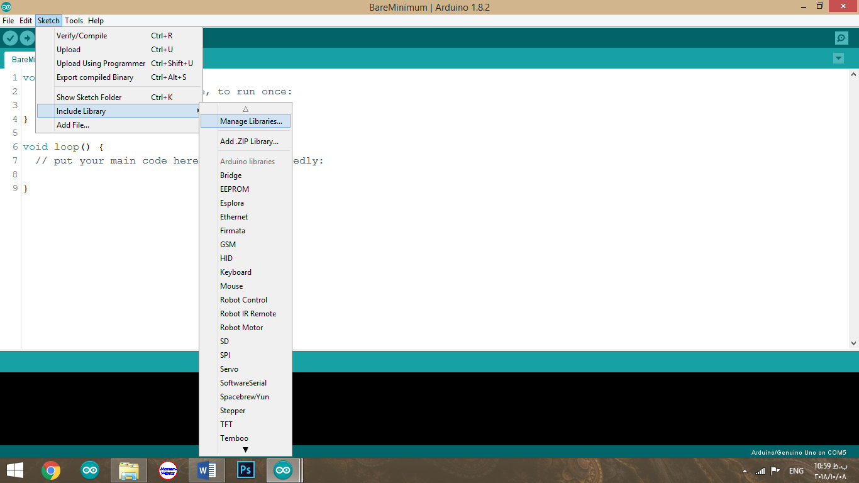

کتابخانه‌ی کیپد

هر کتابخانه متغیرها و دستورات و متدهای خود را دارد. در ادامه سعی می‌کنیم دستورات ابتدایی کتابخانه‌ی کیپد را توضیح دهیم و در بین دستورات کلی‌ای که برای تمام کتابخانه‌ها کاربرد دارد بیان می‌شود.

اولین قدم برای استفاده از کتابخانه فراخواندن آن است. فراخواندن به این معناست که به برنامه بفهمانیم ما می‌خواهیم از فلان کتابخانه استفاده کنیم تا دستورات مخصوص به آن را درک کند. این کار با دستور زیر صورت می‌گیرد:



داخل <> باید اسم دقیق کتابخانه را بنویسید. دقت کنید که آردوینو به حروف بزرگ و کوچک حساس است.

حال باید نقشه‌ی کیپدمان را تعریف کنیم. یعنی تعیین کنیم چه کاراکترهایی در کجای کیپد قرار دارند. این هدف با تعریف آرایه‌ی از جنس char به صورت زیر صورت می‌گیرد:



دقت کنید ROWS و COLS تعداد سطرها و ستو‌ن‌ها هستند. به کاربرد "," در بین کاراکترها برای جداسازی و کاربرد "," در بیرون } برای نشان دادن انتهای سطر توجه کنید.

*سپس شماره پین های متصل شده از آردوینو به کیپد را مشخص می‌کنیم.*

**

در نهایت با دستور زیر شیء Keypad را می‌سازیم.



ساده‌ترین استفاده از این شیء گرفتن کاراکتر از کیپد است. با دستور kpd.getKey() از کیپد کاراکتر گرفته می‌شود که می‌توانید آن را در متغیری از نوع char ذخیره کنید.



کد زیر یک بار دیگر به طور کامل استفاده از این کتابخانه را توضیح می‌دهد. این کد بعد از مقدمات و تعریف کیپد، کاراکتری را از کیپد می‌گیرد و در سریال مانیتور نشان می‌دهد.



توجه: فراخواندن کتابخانه از طریق #include و تعریف شیء Keypad حتما باید قبل از setup نوشته‌ شود. این مساله برای تمامی کتابخانه‌ها صادق است.

دو دستور کاربردی دیگر کیپد:

* waitForKey()

این دستور منتظر می‌ماند تا کاراکتری از کیپد بگیرد. یعنی تا زمانی که کاراکتری نگرفته به خط بعدی نمی‌رود.

* setHoldTime()

زمان به میلی ثانیه که باید دکمه‌ای از کیپد فشرده نگه داشته شود تا کاراکتر ارسال شود با این دستور مشخص می‌شود. مقدار پیش‌فرض 500 میلی‌ثانیه است.